ในกรณี ชำระโดยบัตรเครดิต ธนาคารออกใบเสร็จให้ ให้เจ้าของเรื่อง สำเนาถูกต้อง
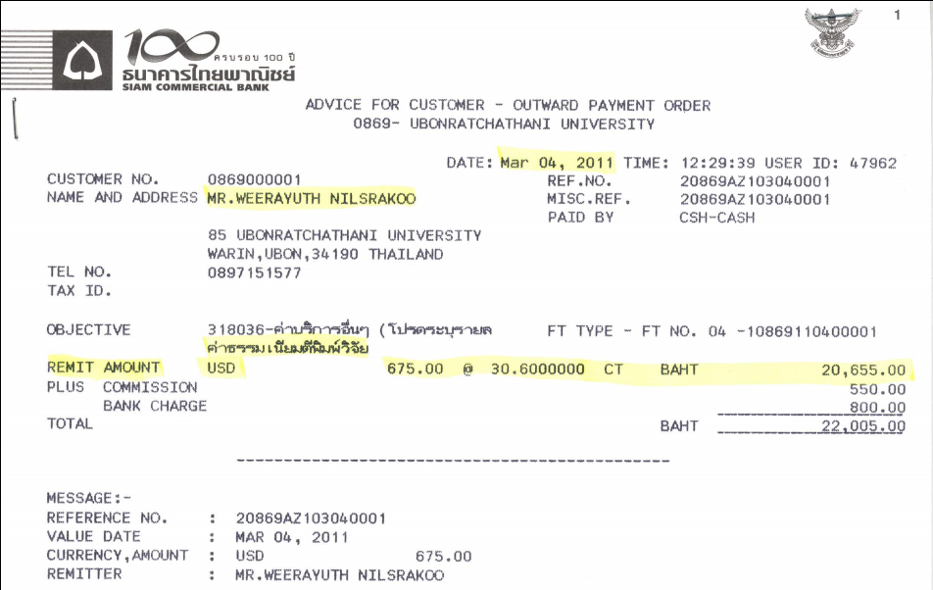

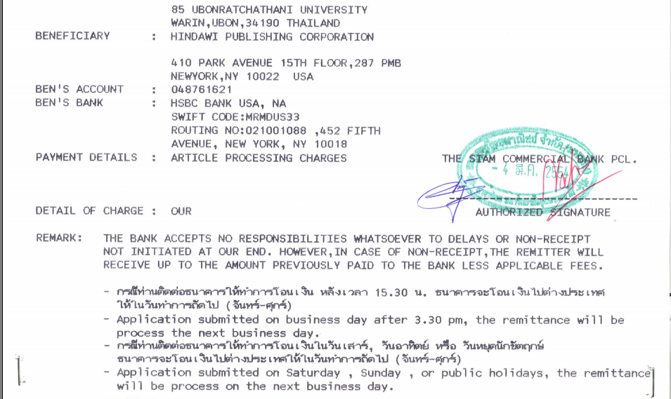

เนื่องจาก ได้ชำระค่า..............ผ่าน......... จึงไม่ได้รับใบเสร็จรับเงิน/กำกับภาษี
ขอรับรองว่าเป็นความจริง
(ลงชื่อ)..........................................
(......................................................)
ดังนั้น จึงขออนุมัติเบิกจ่ายค่า............................... จำนวน ................... บาท (.........ตัวหนังสือ............)
กรณี เป็นต้นฉบับใบเสร็จที่ทางบริษัทที่ตีพิมพ์วารสารออกใบเสร็จให้
- ให้สรุปความเป็นภาษาไทย
- แนบเอกสาร ที่แสดงอัตราแลกเปลี่ยนเงินด้วย
- แนบหลักฐานการโอนเงิน/ จ่ายเงิน
ตัวอย่าง 1.
ให้ระบุใน ต้นฉบับใบเสร็จวารสาร ดังนี้
- ใบเสร็จค่าตีพิมพ์บทความเรื่อง.....................................ในวารสาร................................
- หน่วยงาน (ที่ออกใบเสร็จ).................................................
- ยอดเงิน.......... คิดเป็นเงินไทย .............. บาท ตามอัตราแลกเปลี่ยน ...... = ……. บาท ณ วันที่ ..... เดือน......ปี......(ต้องใช้อัตราแลกดเปลี่ยนตามใบเสร็จ เท่านั้น)
(กรณี ใบเสร็จเกินวงเงินที่ได้รับทุน ให้ระบุเพิ่มเติมดังนี้ )
ทั้งนี้ขออนุมัติเบิกจ่ายจากมหาวิทยาลัย จำนวน ...............บาท (.............ตัวหนังสือ...............)
ลงชื่อ................................(ผู้จ่ายเงิน)
(.......................................)

ตัวอย่าง กรณี ต้นฉบับใบเสร็จที่ทางบริษัทที่ตีพิมพ์วารสารออกใบเสร็จให้
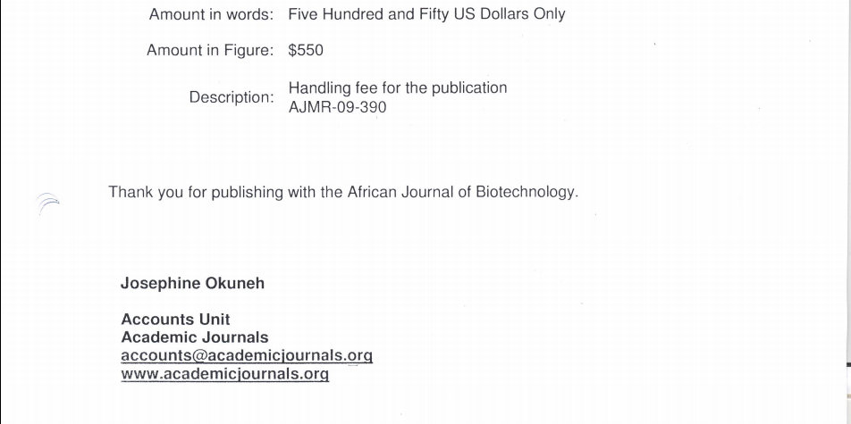
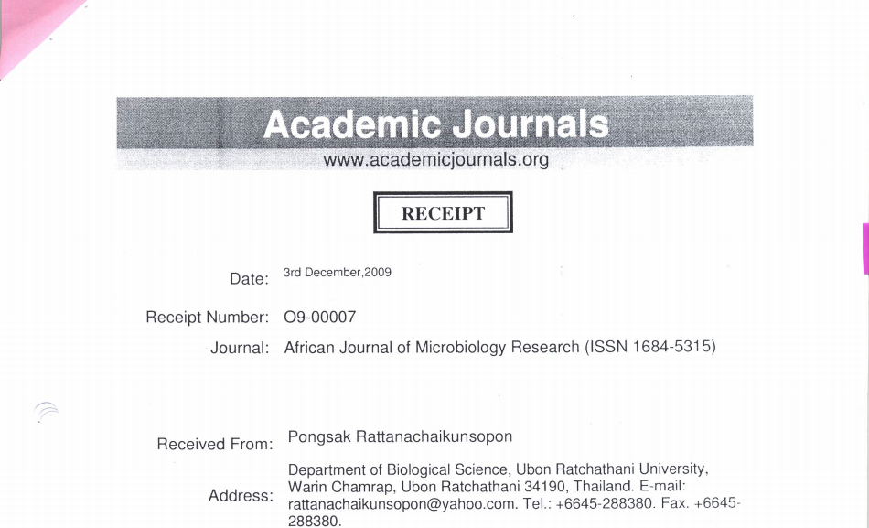

- ใบเสร็จค่าตีพิมพ์บทความเรื่อง.....................................ในวารสาร................................
- หน่วยงาน (ที่ออกใบเสร็จ).................................................
- ยอดเงิน.......... คิดเป็นเงินไทย .............. บาท ตามอัตราแลกเปลี่ยน ...... = ……. บาท ณ วันที่ ..... เดือน......ปี......(ต้องใช้อัตราแลกดเปลี่ยนตามใบเสร็จ เท่านั้น)
(กรณี ใบเสร็จเกินวงเงินที่ได้รับทุน ให้ระบุเพิ่มเติมดังนี้ )
ทั้งนี้ขออนุมัติเบิกจ่ายจากมหาวิทยาลัย จำนวน ...............บาท (.............ตัวหนังสือ...............)
ลงชื่อ................................(ผู้จ่ายเงิน)
(.......................................)

- แนบเอกสาร ที่แสดงอัตราแลกเปลี่ยนเงินด้วย
ให้ระบุใน ต้นฉบับใบเสร็จวารสาร ดังนี้
- ใบเสร็จค่าตีพิมพ์บทความเรื่อง.....................................ในวารสาร................................
- หน่วยงาน (ที่ออกใบเสร็จ).................................................
- ยอดเงิน.......... คิดเป็นเงินไทย .............. บาท ตามอัตราแลกเปลี่ยน ...... = ……. บาท ณ วันที่ ..... เดือน......ปี......(ต้องใช้อัตราแลกดเปลี่ยนตามใบเสร็จ เท่านั้น)
(กรณี ใบเสร็จเกินวงเงินที่ได้รับทุน ให้ระบุเพิ่มเติมดังนี้ )
ทั้งนี้ขออนุมัติเบิกจ่ายจากมหาวิทยาลัย จำนวน ...............บาท (.............ตัวหนังสือ...............)
ลงชื่อ................................(ผู้จ่ายเงิน)
(.......................................)

- แนบหลักฐานการโอนเงิน/ จ่ายเงิน

